Proiectul: Tehnologie IT pentru performanta
Beneficiar: SC STIL MEDIA SRL
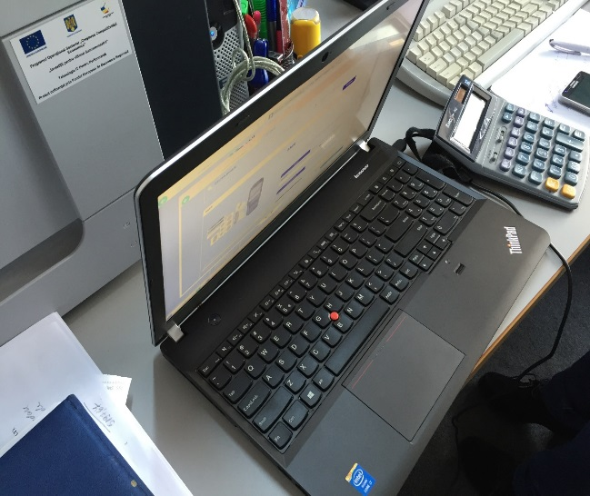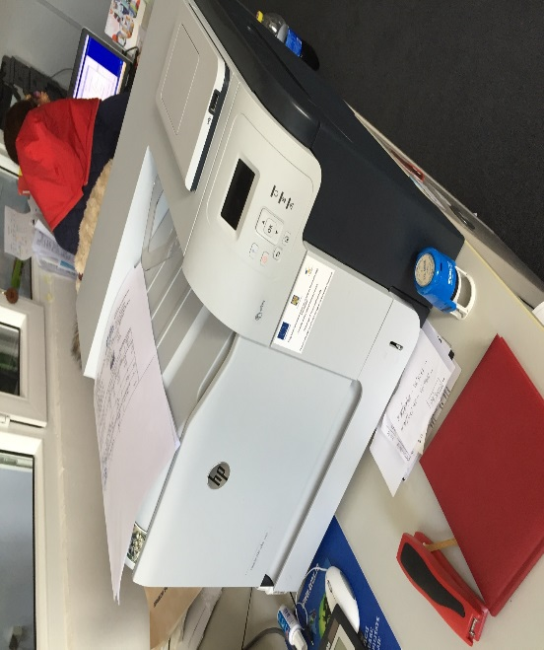
Valoarea proiectului
- Valoarea totala a proiectului : 123.736,50 lei
- Valoarea cofinantarii : 9.978,75 lei
- Valoarea eligibila nerambursabila : 89.808,75 lei
Locatia proiectului: Craiova
Perioada de implementare: 03.07.2014 – 03.11.2014
Obiectivul general al proiectului vizeaza cresterea performantelor economice a firmei prin upgradarea conectarii broadband existente si crearea unei retele interne de calculatoare ce va asigura accesul broadband in toate departamentele companiei, in vederea asigurarii accesului rapid la informatie si sporirea controlului decizional.
Rezultate:
- Active tangibile achizitionate prin proiect (50 buc) :
- Server
- Laptop 10 buc
- Sursa neintreruptibila de tensiune
- Switch 8p fara management
- Switch 24p cu management
- Router
- Mount rack 19
- Inmprimanta laser color 3 buc
- Licenta system de operare 10 buc
- Licenta suita software tip office 10 buc
- Licenta antivirus 10 buc
- Licenta antivirus server
- Numar de calculatoare conectate la internet broadband 10
- Numar de conexiuni la internet realizate prin proiect inclusive upgradarea 1

